„A keresztény élet nem könnyű út, de dicsőséges úticélja van.”
Edwin Caruana

Sajtóközlemény/ PResston PR/ 2024. február 5.

„Ne a halál, az élet kultúráját építsük!” Székely János

Minden körülmények között mondj igent az életre!

„Az élet egyetlen esély, vedd komolyan” – hangzik Az élet himnuszában Kalkuttai Teréz anya gondolata. Az elmúlt harminc évben fokozatosan csökkent a művi terhességmegszakítások száma Magyarországon, hiszen az 1990-ben regisztrált 90 ezres szám jelentősen mérséklődött. Ennek ellenére még a 2023-mas előzetes adatok szerint is több, mint 19 ezer magzatgyermek nem kapta meg az élet lehetőségét a KSH statisztikái szerint.
Az abortusz melletti döntéseket befolyásolhatja a nő élethelyzetének, környezetének kényszerítő ereje is. Ezzel együtt azonban tapasztalatok bizonyítják, hogy a házasságok döntő többsége megromlik a művi terhességmegszakítás után, az öngyilkosok száma pedig akár hatszorosára nőhet azok között, akik elvetették a magzatukat.
A 2001 decembere óta működő PAX Televízió, első és egyetlen magyarországi televízióként nyilatkozatot tett közzé minden élet védelme mellett. Ezzel együtt hangot adott mindazoknak, akik kiálltak az élet szentségéért és nyilvánosan felvállalta az életvédő szervezetekkel való együttműködést 2024. február 2-án, a PAX TV az ÉLETÉRT! című konferencián.
A szakmai esemény fókuszában az élet csodája állt a fogantatástól az elmúlásig. Az eseményen felszólalók az abortusz mellett olyan tabutémákat is feszegettek, mint a lakosság csaknem 4%-át érintő pornófüggőség. Ide tartozik az aktív eutanázia is, amelynek támogatottsága az elmúlt 10 évben Magyarországon is jelentősen megnőtt. A személyes biztonságérzetünket, valamint a jövőbe vetett hitet is befolyásoló erőszak, a háborúk és a klímaváltozásról szóló ismeretek is megsokszorozzák az életellenes döntéseket, ami ugyancsak témát szolgáltatott a konferencia előadóinak.

A PAX Televízió küldetésnyilatkozatát többek között Prof. Dr. Bagdy Emőke, klinikai szakpszichológus és Edwin Caruana, a máltai Evangéliumi Alliance elnöke, az első máltai evangélikus közösség lelkésze is aláírta, kifejezve ezzel hitvallásukat és értékrendjüket.

Az emberi élet szent, és a fogantatás pillanatától tisztelni és védeni kell!

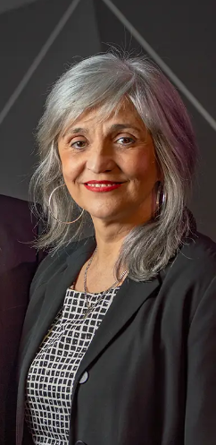
A PAX TV az egyetlen a magyar televíziós csatornák közül, amely ökumenikus tartalmával az ország lakosságának közel háromnegyedéhez ér el, a nap 16 órájában. 2024. február 2-án pedig első abban is, egyetlen magyarországi televízióként emelt szót az emberi élet védelme mellett azon a hiánypótló konferencián, mely olyan akut társadalmi problémákra hívta fel a figyelmet, mint például az abortusz, az eutanázia és a pornófüggés.
Gere Lilla, a PAX TV vezérigazgatója
„A csatorna egyedüli ökumenikus médiumként örömmel biztosít megjelenési platformot a bibliai alapelveken álló életvédő szervezeteknek és misszióknak.” – mondta Gere Lilla, a PAX TV vezérigazgatója.

A televíziós csatorna által szervezett eseményen Prof. Dr. Bagdy Emőke, klinikai szakpszichológus többek között hangsúlyozta, hogy „az élet egy csoda, a törvényeit meg kell értenünk és el kell fogadnunk. Az élet legfontosabb feladata annak megőrzése, szolgálata és a továbbvitele. Aki pedig a törvényt nem tiszteli és nem tartja be, az alapvetően vétkesnek érezheti magát, hiszen megfeledkezik arról, hogy van neki is saját, nem materiális szellemi személyiségrésze, amit ezzel megtagad. Ezzel tulajdonképpen lefejezi a legalapvetőbb emberi minőséget saját magában. Nagyon gondoljuk meg, hogyan foglalunk állást az élet kérdésében! Ez a szív bölcsessége.
Prof. Dr. Bagdy Emőke, klinikai szakpszichológus

„Az Élet él és élni akar”

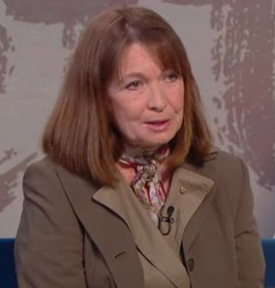
Az abortusz társadalmi tragédia, nem egyéni ügy. Az anya és a megszületendő gyermeke összetartozásába beleavatkozni és szétszakítani őket bűn. „Nagyon hálás vagyok a PAX TV-nek, amiért messzire eljuttatja az üzenetet, hogy minden megfogant ember értékes, egyedi, különleges és pótolhatatlan. Kiemelkedően fontos a felvilágosítás, hogy a nem várt gyermekek is megszülethessenek, mert sokan vannak, akiknek nincs fogalmuk a lehetőségekről és a következményekről. Minden eszközzel fel kell hívnunk a figyelmet az élet értékére!” - fogalmazott az eseményen Albertné Görgey Zsuzsánna, a Magyarok Európában Egyesület elnöke, a Séta az életért mozgalom alapítója.
Albertné Görgey Zsuzsánna, a Magyarok Európában Egyesület elnöke, a Séta az életért mozgalom alapítója

Az a dolgunk, hogy só és világosság legyünk!

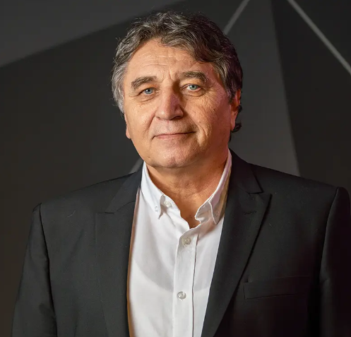
A PAX TV támogató partnerként segíti a keresztény egyházakat az evangélium üzenetének hirdetésében, ezért istentiszteleteket, igehirdetéseket, előadásokat riportokat, stúdióbeszélgetéseket sugároz, 2023 decembere óta már a streaming platformján is, a www.paxtv.hu-n. A PAX Televízió kizárólagos küldetésének tekinti a bibliai igazságok, a keresztény életgyakorlat és értékek bemutatást, megismertetését. „Hitünk szerint Isten minden élet forrása és fenntartója, ezért természetes, hogy televíziónk nyilvánosan is felvállalja az Élet mindennemű védelmét a fogantatástól az elmúlásig.” – emelte ki Gere József, a PAX TV egyik tulajdonosa.
Gere József, a PAX TV egyik tulajdonosa

A televízió fontosnak tartja az értékközvetítő szerepét, ezért mentes az erőszaktól, trágárságtól és erkölcstelenségtől. A közkedvelt, értékcentrikus műsorok mellett új sorozataiban foglalkozik közéleti vitás kérdések igei magyarázatával PAX TV - Torzított valóság. Megszólítja a fiatalokat is a sporton, életmódon PAX TV - Vitalitás minden nap, valamint a speciálisan őket érintő generációs problémák felvetésén keresztül PAX TV - Adom a ZÉT. Emellett egy kerekasztal-beszélgetés keretében, a keresztény értékeket helyezi fókuszba az időszerű gazdasági kérdések kitárgyalásában is PAX TV - Áldás és átok. Mindez már elérhető, a 2023 decemberében megújult weboldalon, a www.paxtv.hu-n is, amely a tartalom-fogyasztási szokások megváltozásához alkalmazkodva streaming-szolgáltatást is magában foglal. Ez a felület már biztonságos tárhelyet ad azoknak a keresztény, érték-közvetítő tartalmaknak, amelyeket a közösségi megosztóportálok algoritmusai mind gyakrabban korlátoznak.

Az emberi élet olyan érték, amelyet nem lehet más értékekkel párhuzamba állítani

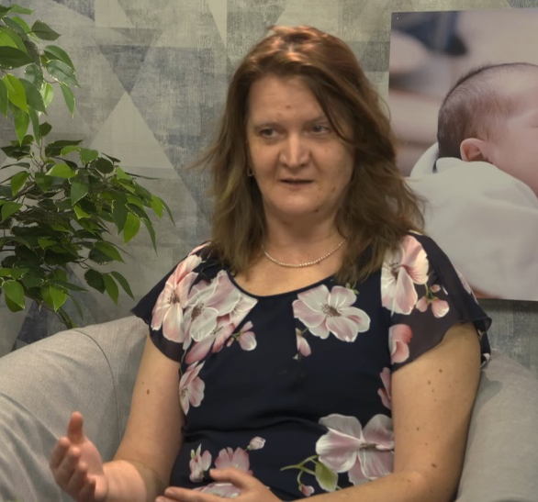
Az evangélium szorosan összefügg az életvédelemmel. A Kiáltás az Életért nevű szervezet feladata pedig megegyezik ezzel, szeretetben mondja el az igazságot, akárcsak a PAX TV. „Fizikai életeket mentünk és evangelizálunk. Magyarországon ma minden harmadik megfogant élet nem tud megszületni. A 2003-ban alapított egyesületünk fennállása óta több ezer segélyhívást kaptunk és remélhetőleg legkevesebb 200 baba életét tudtuk megmenteni” –ismertette az eredményeiket a konferencia előadója Bergs Zsuzsanna, a Kiáltás az Életért Egyesület alelnöke.

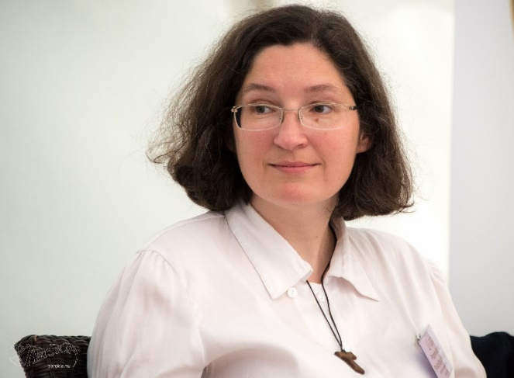
Hasonló gondolatokat fogalmazott meg videóüzenetében Popovicsné Palojtay Márta, a Család és Élet Egyesület Vezetője Kárpátaljáról: „Ha feltesszük azt a kérdést, hogy mi ma Ukrajnában a legveszélyesebb hely, akkor a válasz megdöbbentő: nem a Dombasz, nem a Zaporizsjai frontvonal, hanem az édesanyák méhe. Ukrajnában ugyanis már a háború előtt is rendkívül alacsony volt a születésszám és ez az elmúlt két évben tovább romlott.”
Popovicsné Palojtay Márta, a Család és Élet Egyesület Vezetője

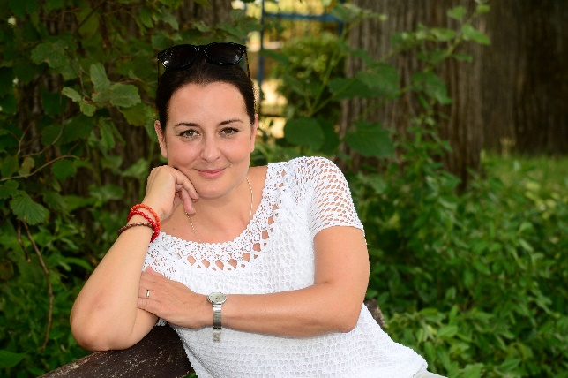
A rangos szakmai eseményen Máthé Zsuzsa, a Szent István Intézet igazgatója elköteleződését fejezte ki az élet védelméért azáltal, hogy amikor csak módja van rá, szót emel a legnagyobb és legtörékenyebb ajándékunk, a létezés értékessége mellett.
Máthé Zsuzsa, a Szent István Intézet igazgatója

Keresztes Ilona, az Együtt az Életért Egyesület alelnöke, valamint a Fiatalok az Élet Szolgálatában közösség alapítója
Keresztes Ilona, az Együtt az Életért Egyesület alelnöke, valamint a Fiatalok az Élet Szolgálatában közösség alapítója kiemelte, hogy: „Az emberi élet védelme alapvető szándék, amelyben egyetértésre számítunk mi emberek. Ez egy fontos ügy, mindenkinek össze kell fognia.”

Ha nem volna halál, fogalmunk sem lenne, miről szól az élet

A másik ember életének tiszteletben tartásához való jog heves viták tárgya az utóbbi évtizedekben. Bár az eutanáziát a nemzetközi trendekhez igazodva már a magyarok is egyre nagyobb arányban támogatják, a döntés az élet végéről nem egyszerű, eldöntendő kérdés. A lelkiismereti és hitbéli okok mellett ráadásul az aktív eutanáziához való jog engedélyezése válhat kötelezettséggé, elvárássá az orvosok számára, gyengítheti a társadalom egyben tartását, ráadásul generálhat újabb problémákat is.
Balogh Ádám, a Naphegy gyülekezet lelkésze
„Egyedül Isten ismeri az emberi élet végtelen értékét. Mi nem csupán azért vagyunk itt, hogy védjük azt minden életszakaszban, hanem - hasonlóan Istenhez - aktív élet-adókká szeretnénk válni! Reményt hozni a szívekbe Jézus Krisztus feltámadása által, imádkozni a betegekért, hogy meggyógyuljanak! Vagy szeretetben kitartani azok mellett, akiknek eljött az ideje, nem siettetve és nem késleltetve a napot, amit Isten határozott meg számukra! – fogalmazta meg a konferencián az eutanáziára adott válaszát Balogh Ádám, a Naphegy gyülekezet lelkésze.

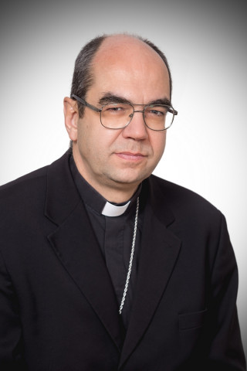
„Az emberi élet végtelen érték. Nem mérlegelhető emberi szempontok szerint. Minden olyan országban, ahol törvényessé teszik az eutanáziát, ott lassanként az idősebb betegek nyomást éreznek magukon, hogy a társadalom számára ők már csak egy teher – egészítette ki a gondolatot Dr. Székely János, szombathelyi megyéspüspök is.
Dr. Székely János, szombathelyi megyéspüspök

Az öncélú érzékiség kielégítése gyakran gyorsabban elhatalmasodik, mintsem a szerelem képes lenne vele lépést tartani
A pornó nem az a műfaj, amely azért népszerű, mert tartalmas gondolatokat közvetít. Egy abuzív eszköz a természetes szükségletek gyors megszüntetésére. Rapid módon oltja ki a képernyő előtt azokat a vágyakat, melyek megélésére a párkapcsolatokban szükség van. A függő a szexuális élvezetet már csak a monitorhoz kötve tudja élvezni, egyáltalán nincs meg az igénye a hús-vér testiségre.

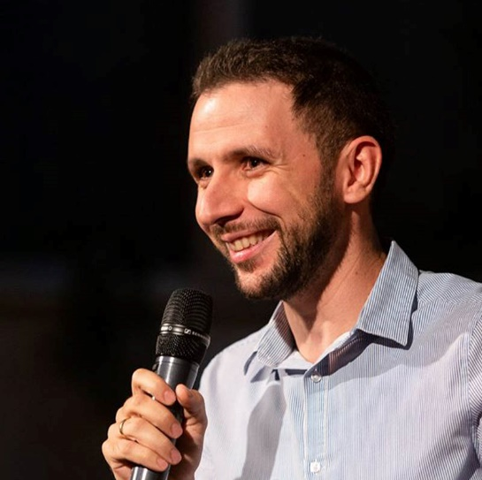
Isten a nőt a férfi segítőtársának teremtette. Egy férfi - női kapcsolatnak minimum három eleme van: a szenvedély, az intimitás és az elköteleződés, amelyből utóbbi kettőért dolgozni kell. A konferencián arra a kérdésre kereste a választ Uzonyi Barnabás, a Péceli Baptista Gyülekezet lelkipásztora, hogy merre érdemes elindulni a pornófüggésből:
Uzonyi Barnabás, a Péceli Baptista Gyülekezet lelkipásztora
„Ez egy felszíni probléma, amelynek mélyen vannak a gyökerei. Lehet sértettség, bántalmazás, önértékelési zavar, ami miatt az ember keresi a szeretetet, elfogadást. A pornófüggés egy menekülő útvonal, amely két dolgot szeretne elrabolni: az énképet és az istenképet.”

A sajtóesemény zárásaként sor került a PAX TV küldetésnyilatkozatának szimbolikus aláírására is.

„Nagyon boldog vagyok, hogy ilyen szép számmal vettek részt az érdeklődők a rendezvényen és fejezték ki támogatásukat a csatorna értékrendje iránt a hitvallásunk aláírásával:

A PAX Televízió célja elismerni és tisztelni Istent, mint az élet egyetlen, kizárólagos forrását. Csatornánk bátran szót emel a nyilvánosság előtt az emberi élet szentsége védelmében. Első és egyetlen magyarországi televízióként nyilatkozatot teszünk minden élet védelme mellett és örömmel vállaljuk fel az életvédő szervezetekkel való együttműködést. Bátran hirdetjük Jézus Krisztus evangéliumát, kiállunk a magzatokért és azokért, akiknek nincs hangjuk. A PAX helyettünk szólal meg! Hittel! Szeretettel!” – zárta gondolataival az eseményt Gere Lilla, a PAX TV vezérigazgatója.
A PAX TV-ről röviden:

- A PAX TV 2001 decembere óta működő közösségi médiaszolgáltató csatorna
- A PAX TV az egyetlen protestáns, ökumenikus, vallási, kulturális és közéleti csatorna Magyarországon.
- A lakosság háromnegyede számára elérhető.
- A műsorszolgáltatás a hét minden napján 08:00 órától 24:00 óráig tart.
- A televízió fontosnak tartja az érték-közvetítő szerepét, ezért a műsorok mindegyike mentes az erőszaktól, trágárságtól, pornográfiától és erkölcstelenségtől.
- Támogató partnerként igyekszik segíteni a keresztény egyházakat az Evangélium üzenetének hirdetésében. Az élő hitet megjelenítő istentiszteleteket, tanítás sorozatokat, konferenciákat, stúdióbeszélgetéseket, egyházzenét, igehirdetéseket sugároz.
- Archívumában több mint 20 évre visszamenőleg megtalálhatók dokumentumfilmek, televízióműsorok, előadások, melyek ma már megismételhetetlenek, önálló értéket képviselnek.
- A televíziós csatorna streaming platformra való kiterjesztésével a tulajdonosok eredeti célja, a keresztény értékek határozott képviselete és szélesebb célcsoportok elérése valósult meg.
- A csatorna saját gyártású műsorokat is sugároz egyre bővülő kínálattal.
- Saját profi tv stábbal rendelkezik és műsorgyártást is vállal.

További információ és interjúegyeztetés:
Terdik Adrienne| Ügyvezető igazgató | PResston PR | Rózsadomb Center | 1025 Budapest | Törökvész u. 87-91. | T + 36 1 325 94 88 | F +36 1 325 94 89 |
M +36 30 257 60 08 | adrienne.terdik@presstonpr.hu |www.presstonpr.hu
Menyhárt Erika| Senior PR Account | PResston PR | Rózsadomb Center |
1025 Budapest | Törökvész u. 87-91. | T + 36 1 325 94 88 | F +36 1 325 94 89 |
M +36 30 769 8697 | erika.menyhart@presstonpr.hu | www.presstonpr.hu

